**Arquitectura y sistemas operativos**

**Integrantes:**

**Arrieta, Axel**

**Batallón, Juan Pablo**

**Calcagni, Gabriel**

**Delgado, Daniela**

**Jacob, Elías David**

**Morales, Franco**

**Rebolloso, Marina**

**Salinas, Agustín**

**Sosa, Cintia**

**Tomio, Maximiliano**

**Trabajo práctico clase N°1**

**Actividad N° 1:**

Realizar un mapa mental con Mindmeister desarrollando los puntos principales sobre sistemas operativos.

<https://www.mindmeister.com/es>

**Actividad N° 2**

**Responder las siguientes preguntas**

1. **¿Cuáles son las funcionalidades básicas de un sistema operativo?**

El sistema operativo es un software con características particulares, ya que debe administrar todos los recursos del sistema entre los usuarios y el resto de software. Sus funcionalidades básicas son:

1- Actuar de interfaz entre el usuario y el hardware de manera transparente para el usuario, ofreciendo un soporte a los usuarios para que sus acciones se transmitan con facilidad. No es necesario que sean especialistas en software o hardware para usarlo. ​

2 - Gestionar los recursos de software y hardware del equipo. El uso eficiente de los recursos es primordial puesto que son limitados. Dependiendo del fin y las tareas encomendadas al sistema informático, la eficiencia puede redirigirse a acciones diferentes. ​

1. **¿Cuáles son las características fundamentales de un sistema operativo?**

Las características fundamentales que debe poseer un sistema operativo son:

- Capacidad de reacondicionarse (mediante actualizaciones usualmente) para hacer uso de características o mejoras, tanto en componentes físicos como software.

- Facilidad de uso: considerando el fin con el que se empleará el sistema informático, la facilidad de manejo ha de ser primordial. Generalmente, una mayor comodidad implica mayor gasto de recursos (como por ejemplo un sistema gráfico de ventanas). Por eso, algunos sistemas operativos ganan en eficiencia a costa de restringir su manejabilidad.

- Eficiencia: los recursos (procesadores y núcleos, RAM, acceso a discos, red o cola de impresión) son limitados. El sistema operativo debe atender todas las peticiones de usuarios, programas y el propio sistema operativo para facilitar el acceso a los recursos. Ello debe hacerse barajando la importancia de cada solicitud y de quién desee hacer uso de los recursos. Esta tarea es muy compleja y crítica, ya que repercutirá en todo el sistema​​. El sistema operativo debe administrar de forma eficiente los recursos, atendiendo a sus objetivos.

1. Busca ejemplos (2 ó 3 de cada uno) de sistemas multiusuario y monotarea, y de multitarea y monousuario.

Ejemplos de sistemas operativos multiusuario y monotarea: se admiten varios usuarios al mismo tiempo pero cada uno de ellos solo puede realizar una tarea a la vez.

Ejemplos de multitarea y monousuario: sistemas que permiten a un único usuario realizar varias tareas al mismo tiempo. Windows, OS2

1. Busca en internet dos versiones de sistemas operativos únicamente textuales y explica por qué no presentan interfaz gráfica. Busca dos versiones gráficas de sistemas operativos.

**Unix**

**El sistema operativo Unix** no tiene una interfaz gráfica predeterminada porque fue diseñado originalmente como un sistema operativo de línea de comandos. Aunque existen versiones de Unix que tienen interfaces gráficas, como Linux, Unix en sí mismo no está basado en una interfaz gráfica.

El servicio individual más importante en un sistema UNIX es provisto por init. init es el primer proceso que se inicia en todo sistema UNIX, siendo la última acción que el núcleo realiza al arrancar. Cuando init comienza su ejecución, continúa con el proceso de arranque del sistema, realizando varias tareas de inicio (chequear y montar sistemas de archivos, iniciar dominios, etc.).

La lista exacta de cosas que init realiza depende del sistema tipo UNIX con el que estemos trabajando; existen varios para elegir. init normalmente proporciona el concepto de modo de usuario individual (single user mode), en el cual nadie puede iniciar una sesión y root utiliza un intérprete de comandos en la consola; el modo usual es llamado modo multiusuario (multiuser mode). Algunos sistemas UNIX generalizan esto como niveles de ejecución (run levels). Así, los modos individual y multiusuario son considerados dos niveles de ejecución, y pueden existir otros niveles adicionales para, por ejemplo, ejecutar X-Windows en la consola.

**GNU**

**GNU/Linux** permite tener hasta 10 niveles de ejecución (runlevels) distintos, 0-9, pero normalmente solo algunos de estos niveles están definidos por defecto. El nivel de ejecución 0 se define como “sistema detenido (system halt)”. El nivel de ejecución 1 se define como “modo de usuario individual (single user mode)”. El nivel de ejecución 6 se define como “reinicio del sistema (system reboot)”. Los niveles de ejecución restantes dependen de como la distribución particular de GNU/Linux los haya definido, y varían significativamente entre distribuciones. Observando el contenido del archivo /etc/inittab podemos hacernos una idea de los niveles de ejecución preestablecidos en nuestro sistema y de como se encuentran definidos.

En el funcionamiento normal, init se asegura de que getty se encuentre trabajando para permitir que los usuarios puedan iniciar una sesión, y también se encarga de adoptar procesos huérfanos (aquellos cuyo proceso padre murió; en UNIX todos los procesos deben estar en un árbol individual, y por esta razón los procesos huérfanos deben ser adoptados).

Al cerrar el sistema, es init quien se encarga de matar todos los procesos restantes, desmontar todos los sistemas de archivos, y por último detener el procesador, además de cualquier otra cosa que haya sido configurado para hacer.

**Trabajo Práctico Clase N° 2**

1. En grupo elegir dos Sistemas Operativos y desarrollar su origen, creador y características principales. Puede acompañarse de imágenes, presentarse en documento word, PDF o presentación PowerPoint, etc.

**Windows**

Bill Gates y Paul Allen fundaron Microsoft en 1975 con el objetivo inicial de desarrollar software para la incipiente industria de las computadoras personales. Gates, en particular, lideró el desarrollo de Windows y se convirtió en una figura icónica en el mundo de la tecnología.

El desarrollo de Windows comenzó en la década de 1980 como una respuesta a la creciente demanda de interfaces gráficas de usuario más amigables en contraposición al entorno basado en línea de comandos de MS-DOS. Windows 1.0 se lanzó en 1985, pero no fue hasta el lanzamiento de Windows 3.0 en 1990 cuando el sistema operativo comenzó a ganar una amplia aceptación entre los usuarios de PC.

**Características principales:**

* **Interfaz gráfica de usuario (GUI):**

- La GUI de Windows se caracteriza por su uso de ventanas, iconos y menús desplegables para facilitar la interacción del usuario con el sistema operativo y las aplicaciones.

- A lo largo de las versiones, la GUI ha evolucionado con mejoras en la estética, la accesibilidad y la funcionalidad, como la introducción del menú Inicio en Windows 95 y la interfaz táctil optimizada en versiones posteriores como Windows 8 y Windows 10.

* **Compatibilidad:**

- Windows está diseñado para funcionar en una amplia variedad de hardware, desde computadoras de escritorio y portátiles hasta tabletas y dispositivos híbridos.

- Además, es compatible con una gran cantidad de software, tanto de Microsoft como de terceros, lo que permite a los usuarios personalizar sus sistemas según sus necesidades.

* **Multitarea:**

- Windows permite a los usuarios ejecutar múltiples programas al mismo tiempo, lo que facilita la realización de múltiples tareas sin tener que cerrar y abrir aplicaciones constantemente.

- Las versiones más recientes de Windows han mejorado la gestión de la memoria y los recursos del sistema para ofrecer una experiencia de multitarea más fluida y eficiente.

* **Aplicaciones integradas y herramientas de productividad:**

- Windows incluye una variedad de aplicaciones integradas que abarcan desde herramientas básicas como el Explorador de archivos y el Bloc de notas, hasta aplicaciones de entretenimiento como el Reproductor de Windows Media.

- Además, Microsoft ha desarrollado suites de productividad como Microsoft Office, que incluye programas populares como Word, Excel, PowerPoint y Outlook, para satisfacer las necesidades de los usuarios tanto en el ámbito personal como profesional.

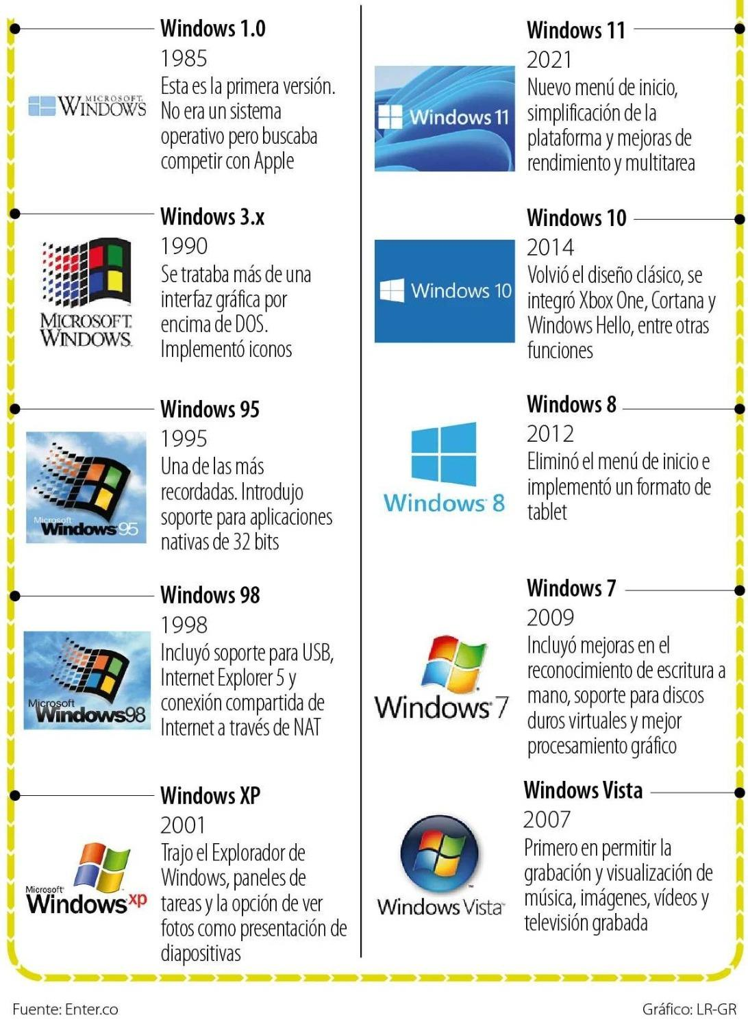

**MacOs**

El creador de macOS es Steve Jobs, cofundador de Apple Inc. Jobs nació el 24 de febrero de 1955 en San Francisco, California, y cofundó Apple junto con Steve Wozniak y Ronald Wayne en 1976. Jobs fue fundamental en el desarrollo de la línea de productos de Apple, incluyendo el Macintosh, que se lanzó en 1984, estableciendo el sistema operativo macOS como parte integral de la experiencia informática de Apple. Su visión y liderazgo han dejado un legado duradero en la industria de la tecnología. Jobs falleció el 5 de octubre de 2011, pero su impacto perdura en la empresa y en la historia de la informática.

El origen de macOS se remonta a los primeros sistemas operativos desarrollados por Apple para sus computadoras personales Macintosh en la década de 1980. El primer sistema operativo de Macintosh se llamaba System Software, lanzado en 1984 junto con el Macintosh original.

Con el tiempo, este sistema evolucionó y fue rebautizado varias veces. En 2001, Apple lanzó Mac OS X, que fue una reescritura completa del sistema operativo anterior utilizando una base de código UNIX. Desde entonces, macOS ha experimentado numerosas actualizaciones y versiones, con nombres en clave como Cheetah, Puma, Jaguar, Panther, etc. En 2016, Apple cambió el nombre de Mac OS X a macOS para alinear la nomenclatura con sus otros sistemas operativos, como iOS, watchOS y tvOS.

La evolución de macOS ha sido impulsada por avances en la tecnología, cambios en la industria de la informática y las necesidades de los usuarios, y sigue siendo una parte integral de la experiencia informática de los dispositivos Mac de Apple.

**Las características principales de macOS incluyen:**

**1. Interfaz intuitiva:** macOS cuenta con una interfaz de usuario elegante y fácil de usar, conocida por su diseño limpio y coherente.

**2. Integración con dispositivos Apple:** Ofrece una excelente integración con otros dispositivos Apple, como iPhone, iPad y Apple Watch, a través de funciones como Continuidad, Handoff y AirDrop.

**3. Seguridad avanzada:** macOS incluye varias características de seguridad integradas, como Gatekeeper, XProtect y FileVault, que protegen contra malware, virus y accesos no autorizados.

**4. Productividad mejorada:** Ofrece una amplia gama de aplicaciones integradas para la productividad, como Mail, Calendar, Notes y Safari, así como herramientas como Spotlight para buscar rápidamente archivos y aplicaciones.

**5. Actualizaciones regulares:** Apple proporciona actualizaciones periódicas de macOS que incluyen mejoras de seguridad, características nuevas y mejoras de rendimiento.

**6. Gestión de ventanas y espacios de trabajo:** macOS ofrece una gestión avanzada de ventanas y espacios de trabajo con Mission Control, Exposé y escritorios múltiples, lo que permite una organización eficiente del flujo de trabajo.

**7. Continuidad:** Permite la continuidad del trabajo entre dispositivos Apple, como continuar navegando por una página web en Safari desde un iPhone o iPad en un Mac.

**8. Optimización del hardware:** macOS está diseñado para funcionar de manera óptima con el hardware de Apple, lo que garantiza un rendimiento suave y eficiente en los dispositivos Mac.

**Trabajo Práctico Clase N° 3**

1. Elegir un Sistema Operativo dado en clase u otros.
2. Buscar características principales, orígenes y actualizaciones en el tiempo, sus ventajas y desventajas.
3. Acompañar de imágenes o capturas de pantalla.

**iOS**

iOS fue creado por Apple Inc., una empresa multinacional estadounidense con sede en Cupertino, California. Fundada el 1 de abril de 1976 por Steve Jobs, Steve Wozniak y Ronald Wayne, Apple ha sido pionera en la industria de la tecnología con productos innovadores como el iPhone, iPad, Mac y muchos otros dispositivos y servicios. 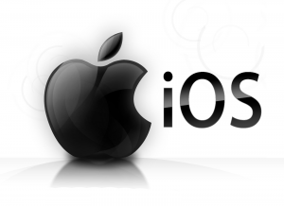

Se originó en el año 2007, cuando Apple lanzó el primer iPhone. Fue una respuesta a la necesidad de un sistema operativo optimizado y exclusivo para los dispositivos móviles de la compañía. Desde entonces, iOS ha evolucionado significativamente con nuevas versiones que ofrecen mejoras en rendimiento, funcionalidad y seguridad.

Algunas características destacadas de iOS incluyen:

- Interfaz intuitiva de usuario: iOS es conocido por su diseño limpio y fácil de usar, que se centra en la simplicidad y la funcionalidad.

- Integración con servicios de Apple: iOS está estrechamente integrado con otros servicios de Apple, como iCloud para almacenamiento en la nube, Siri para asistente de voz, y la App Store para descargar una amplia variedad de aplicaciones.

- Actualizaciones regulares: Apple proporciona actualizaciones regulares de iOS para mejorar el rendimiento del sistema, corregir errores de seguridad y agregar nuevas características.

- Privacidad y seguridad: Apple ha hecho hincapié en la privacidad y la seguridad de los datos de los usuarios en iOS, implementando características como el cifrado de extremo a extremo y controles de privacidad avanzados.

- Exclusividad para dispositivos de Apple: iOS está diseñado exclusivamente para los dispositivos móviles de Apple, como el iPhone, iPad y iPod Touch, lo que garantiza una experiencia de usuario coherente y optimizada.

**Actualizaciones**

Desde sus inicios en 2007, iOS se ha actualizado anualmente contando con su versión más reciente de 17.4.1. En cada una se han contemplado cambios para la mejora del sistema y la adaptación a las necesidades y demandas de los usuarios.

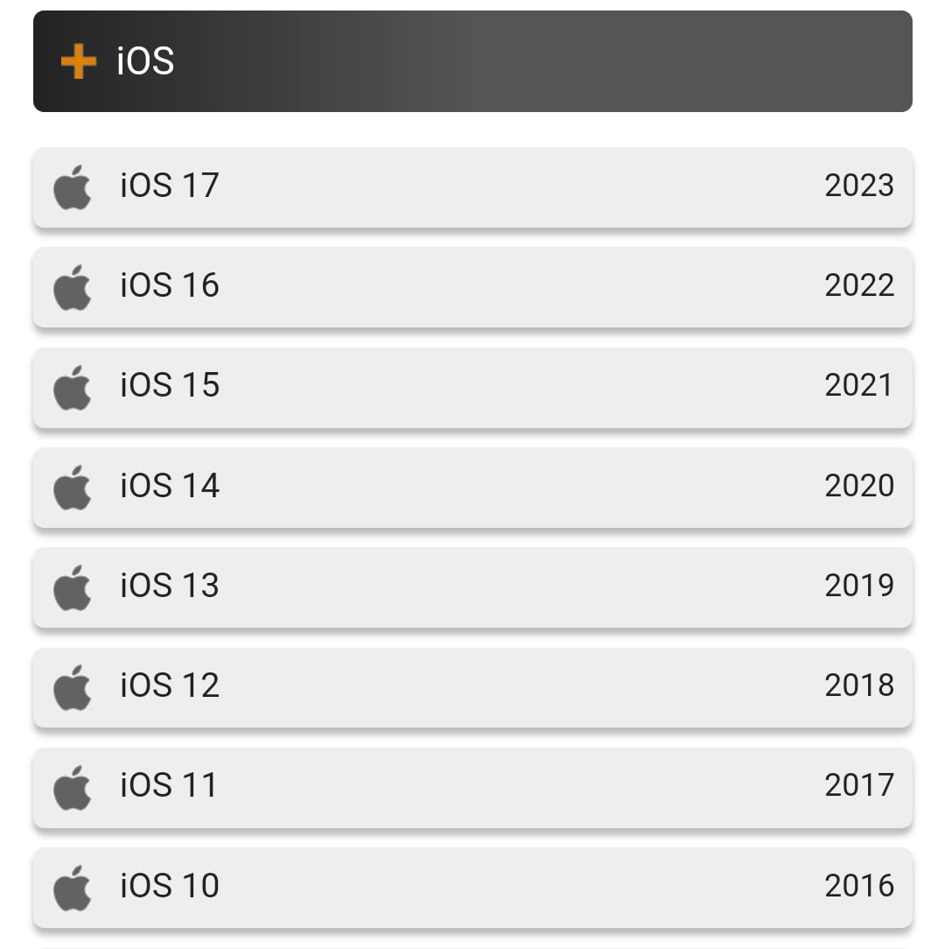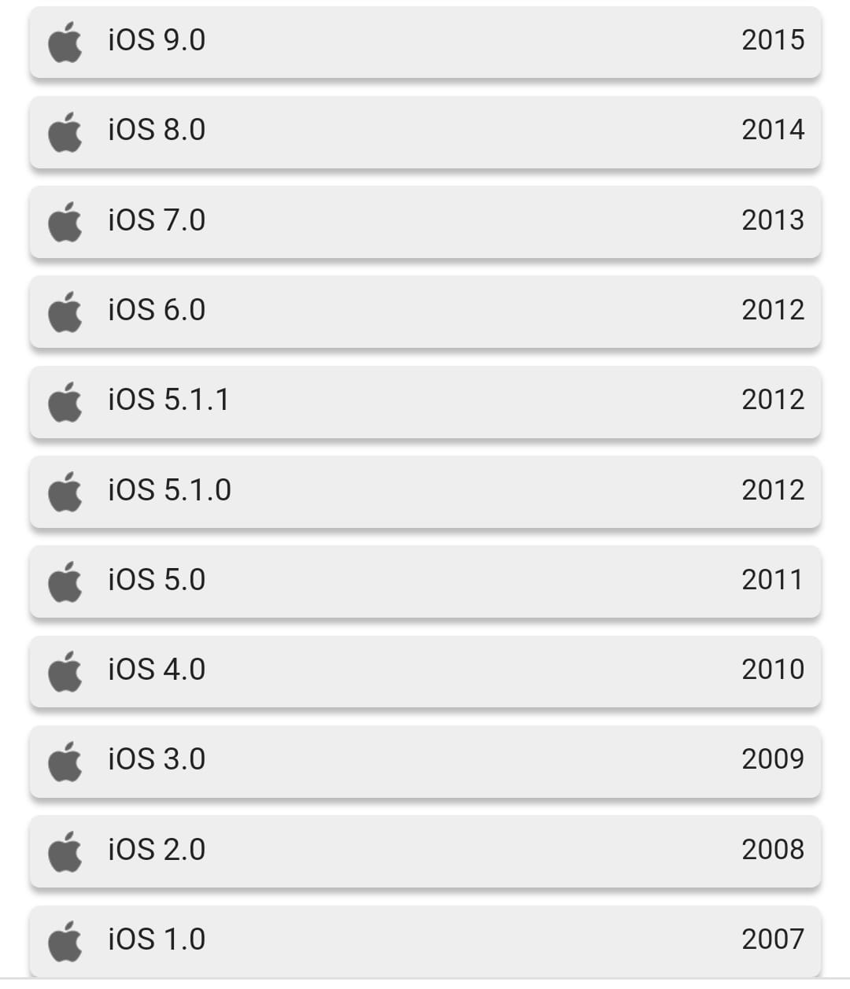

**iOS 1.0:** primera versión de iPhone OS, antes de llamarse iOS. Esa versión era solo compatible con la primera generación de los teléfonos de la marca y con el iPod Touch y no permitía descargas de aplicaciones. Actualizaciones: 1.0.1, 1.0.2, 1.1, 1.1.1, 1.1.2, 1.1.3, 1.1.4 y 1.1.5 (sólo para iPod touch).

**iOS 2.0:** incluyó la novedad de la App Store la cual venía instalada, esta versión, en el iPhone 3G compatible con este tipo de redes. Actualizaciones: 2.0.1, 2.0.2, 2.1, 2.2 y 2.2.1.

**iOS 3.0:** incluyó nuevas funcionalidades como los MMS, mensajes multimedia, o la función de copiar y pegar texto. También fue la primera versión del sistema operativo que apareció para iPad. Actualizaciones: 3.0.1, 3.1, 3.1.2, 3.1.3 (última versión para iPhone y iPod touch de 1ª generación), 3.2 (solo para iPad), 3.2.1 (solo para iPad) y 3.2.2 (solo para iPad).

**iOS 4:** Esta versión destaca por ser la primera que dejó de dar soporte a dispositivos antiguos, es decir, ya no se podía usar en el iPhone y el iPod Touch de primera generación. Actualizaciones: 4.0.1, 4.0.2, 4.1, 4.2 (última versión para el iPhone 3G y el iPod touch 2G) y 4.3

**iOS 5:** Entre sus novedades introdujo el centro de notificaciones y un gesto tan popular y adoptado ahora mismo como deslizar el dedo de arriba a abajo para hacer aparecer en pantalla las notificaciones. Actualizaciones: 5.0.1, 5.1 y 5.1.1 (última versión para el iPad original, y el iPod Touch de tercera generación)

**iOS 6:** Su gran novedad fue Siri, disponible desde entonces en muchos más idiomas, entre ellos el español, y con un amplio abanico de funcionalidades como abrir aplicaciones mediante un comando de voz. También introdujo la opción de hacer llamadas de FaceTime con 3G. Actualizaciones: 6.0.1, 6.0.2, 6.1, 6.1.1, 6.1.2, 6.1.3, 6.1.4, 6.1.5, 6.1.6 (última versión para el iPod Touch (4.ª generación) y iPhone 3GS)

**iOS 7:** añadió una nueva interfaz de usuario e hizo el centro de control accesible desde la misma pantalla de bloqueo. También permitió la navegación a pantalla completa en Safari y las actualizaciones automáticas de la App Store, además de otras innovaciones. Actualizaciones: 7.0.1, 7.0.2, 7.0.3, 7.0.4, 7.0.5, 7.0.6, 7.1, 7.1.1, 7.1.2 (última versión para iPhone 4)

**iOS 8**

Fue lanzado de salida en el iPhone 6 y iPhone 6 Plus, los dos nuevos aparatos de Apple, en septiembre de 2014. Entre sus mejoras trajo consigo un rediseño de los iconos de reloj, **Passbook y música,** soporte para teclados de terceros y notificaciones interactivas.

Actualizaciones: 8.0.1, 8.0.2, 8.1, 8.1.1, 8.1.2, 8.1.3, 8.2, 8.3, 8.4 y 8.4.1.

* **iOS 9**

Aquí Apple no hizo distinciones con dispositivos antiguos y no omitió sus actualizaciones en estos equipos. De salida inicial con el iPhone 6S, iPhone 6S Plus y iPad Mini 4 en otoño de 2015, **trajo actualizaciones en Siri** y en la inteligencia del sistema operativo. También se mejoró la seguridad mediante una autenticación de dos factores y códigos predeterminados.

Actualizaciones: 9.0, 9.0.1, 9.0.2, 9.1, 9.2, 9.2.1, 9.3, 9.3.1, 9.3.2, 9.3.3, 9.3.4, 9.3.5 y 9.3.6 (Última versión oficial para iPhone 4S y para iPad 2, iPad 3 y iPad

**Ventajas y desventajas**

Dentro de las ventajas del sistema podemos mencionar:

* **Ecosistema integrado**: Una de las ventajas más destacadas de iOS es su ecosistema integrado. Todos los dispositivos Apple, como iPhones, iPads y Macs, trabajan de manera armoniosa entre sí. Esta integración permite una experiencia de usuario fluida, con la capacidad de compartir datos de manera eficiente y realizar transiciones suaves entre dispositivos.
* **Actualizaciones coordinadas**: Apple es conocida por su enfoque de actualizaciones coordinadas en todos los dispositivos iOS compatibles. Esto significa que los usuarios reciben las últimas funciones y mejoras de seguridad simultáneamente, independientemente del dispositivo que posean. La coherencia en las actualizaciones garantiza una experiencia uniforme en todo el ecosistema.
* **Seguridad integral**: La seguridad es una prioridad clave en iOS. La [App Store de Apple](https://www.apple.com/es/app-store/) tiene estándares estrictos para las aplicaciones, lo que ayuda a prevenir la propagación de software malicioso. Además, las funciones como Touch ID y Face ID brindan métodos seguros y convenientes para la autenticación del usuario.
* **Soporte a largo plazo**: Apple ofrece un sólido soporte a largo plazo para sus dispositivos iOS. Los usuarios suelen recibir actualizaciones durante varios años después de la compra de su dispositivo. Esto garantiza que incluso los modelos más antiguos puedan aprovechar nuevas funciones y mejoras de seguridad.
* **Experiencia de usuario consistente**: La consistencia en la experiencia de usuario es una característica distintiva de iOS. La interfaz elegante y la disposición coherente de las aplicaciones facilitan la navegación para los usuarios, independientemente del modelo específico de iPhone o iPad que utilicen.
* **Integración de hardware y software**: Apple controla tanto el hardware como el software, lo que permite una integración perfecta entre ambos. Esta integración garantiza un rendimiento óptimo y una eficiencia energética, ya que el sistema operativo está diseñado específicamente para los dispositivos Apple.  
  

A continuación presentamos las desventajas de iOS:

* **Limitaciones en personalización**: Aunque la simplicidad es una de las fortalezas de iOS, también puede ser una limitación para aquellos que buscan una mayor personalización. En comparación con Android, iOS tiene restricciones más estrictas en cuanto a la modificación de la interfaz y la apariencia del sistema operativo.
* **Flexibilidad limitada**: Aunque las actualizaciones coordinadas son beneficiosas, también reflejan la filosofía cerrada de Apple. Los usuarios sostienen menos flexibilidad para elegir cuándo y cómo desean realizar actualizaciones. Esto puede ser frustrante para aquellos que prefieren un mayor control sobre el proceso.
* **Coste de entrada elevado**: Una de las principales desventajas de iOS es el coste inicial elevado de los dispositivos Apple. La adquisición de un iPhone o iPad puede ser significativamente más cara en comparación con algunos dispositivos Android equivalentes. Esto puede ser una barrera para aquellos con presupuestos ajustados.
* **Menos variedad de hardware**: A diferencia del ecosistema Android, que abarca una amplia variedad de fabricantes y modelos, iOS se limita a los dispositivos Apple. Esta restricción puede limitar las opciones para los usuarios que buscan una gama más amplia de especificaciones y precios.
* **Menos libertad de elección**: Aunque la experiencia de usuario consistente es apreciada por muchos, también significa que los usuarios tienen menos libertad para personalizar su experiencia. Aquellos que disfrutan de la libertad de ajustar cada detalle pueden sentirse limitados en el entorno cerrado de iOS.
* **Falta de experimentación**: La integración completa de hardware y software, aunque beneficia al rendimiento, puede limitar la capacidad de experimentar con diferentes combinaciones de dispositivos y sistemas operativos. Aquellos que disfrutan de la experimentación y la personalización pueden encontrar esta restricción desafiante.  
    
  Obtenido de: <https://keepcoding.io/blog/ventajas-y-desventajas-de-ios/>